**Тема 2.** Раціональне та здорове харчування

**Мета**: Обгрунтувати необхідність здорового харчування, та харчування відповідно до енерговитрат. Визначити роль харчових добавок в раціоні людини, та їх вплив на здоровя

**Основні поняття**: основний обмін, енерговитрати, білки, жири, вуглеводи, харчові добавки

**План**

1. Поняття здоров’я.

2. Адаптація організму до зовнішніх факторів середовища.

3. Фактори, що впливають на здоров’я людини.

4. Здорове харчування та обмін речовин.

**Теоретичні відомості**

**Енергетичні витрати людини та їх складові**

Енергетичні витрати людини складаються із витрат на: основний обмін;

У фізичну і розумову діяльність;

У процеси травлення та засвоєння їжі (специфічно-динамічну дію їжі).

***Основний обмін (ОО)***- кількість енергії, яка необхідна організму для його функціонування у стані спокою:

на роботу серця і кровозабезпечення, легенів, нирок, ендокринних залоз;

*У* підтримання сталості температури тіла, м'язового тонусу та інших постійних функцій.

Основний обмін визначається спеціальним дослідженням у стані м'язового та нервового спокою за комфортної температури повітря (через 14-16 годин після прийому їжі, лежачи, при 20° С) або за спеціальними формулами та таблицями.

*Основний обмін залежить від віку, статі, росту, маси тіла, умов проживання та індивідуальних особливостей.*

Основний обмін збільшується при:

- збільшенні мускулатури;

- підвищенні температури тіла;

- зростанні функцій щитоподібної залози;

- секреції адреналіну.

Основний обмін зменшується при:

- старінні організму;

- накопиченні жиру;

- ослабленні функцій щитоподібної залози; У недоїданні та виснаженні організму.

***Специфічно-динамічна дія їжі*(СДД)**- витрати енергії на процеси перетравлення та засвоєння їжі і залежать від нутрієнтного складу їжі.

Білки, жири і вуглеводи мають неоднакову здатність стимулювати основний обмін організму, його інтенсивність. Найбільших витрат енергії потребують білки, менших - вуглеводи та жири. Встановлено, що при змішаному харчуванні та оптимальному співвідношенні білків, жирів та вуглеводів затрати становлять 10-15 % від основного обміну. Прийом білків підвищує основний обмін на 30-40 %, прийом жирів - на 4-14 %, а вуглеводів - на 4-7 %. Прийом жирів до початку їжі не тільки не підвищує швидкості основного обміну, але навіть знижує її.

*Енергія на трудову діяльність*- затрати енергії на виконання фізичної та розумової праці і залежить від її інтенсивності.

*Енерговитрати людини*визначаються за формулою:

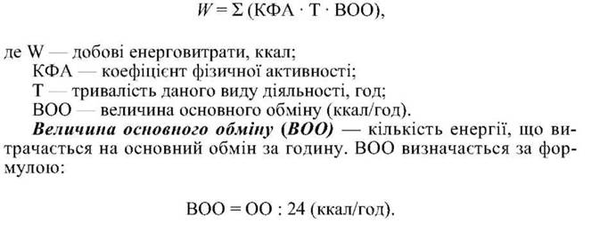

***Коефіцієнт фізичної активності (КФА)***- відношення загальних енерговитрат при певному рівні фізичної активності до величини основного обміну.

Існують такі методи визначення енерговитрат:

***- метод прямої енергометрії***(у калориметричних камерах) - визначення витрат енергії організму шляхом точного обліку тепла, яке виділяється організмом у різних умовах його існування;

***- метод непрямої(респіраторної) енергометрії***- розрахунок коефіцієнта дихання за хімічним складом вдихуваного та видихуваного повітря при різних видах діяльності;

***- метод аліментарної енергометрії***(протягом 15 днів) - точний контроль за динамікою маси тіла та визначення енерговитрат за еквівалентом: 6750 ккал/кг (28242 кдж/кг)

***- хронометражно-табличний метод***- хронометражний облік добових витрат при всіх видах діяльності за таблицями КФА;

***- пульсовий метод***- за сталою енергетичною ціною серцевого поштовху: 18,7 кал (78,2 дж)/поштовх.

**Поняття про раціональне харчування та про його закони**

Кожна людина має визначені біохімічні, імунологічні та морфологічні особливості, які настільки ж важливі для обґрунтування його харчування, як і вік, стать та енерговитрати.

Видатний дієтолог, академік К.С. Петровский, ще у 1980 р. висловив думку, що неможливо розробити один вид харчування, прийнятний для всіх здорових людей відразу; необхідно враховувати індивідуальні особливості людини. Він дав таке визначення раціональному харчуванню:

***Раціональним***називається харчування, що найкраще задовольняє потребу організму в енергії і есенціальних (незамінних) життєво важливих речовинах, причому в даних, конкретних умовах його життєдіяльності".

Раціональним вважається харчування, якщо відповідає його 7 законам (рис. 1).

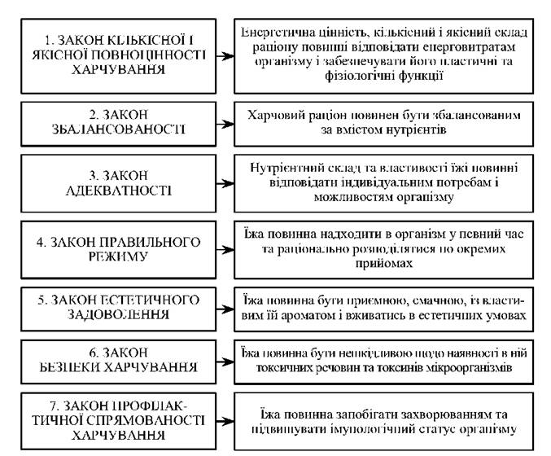

Рис. 1 Закони раціонального харчування

Науковою основою організації раціонального харчування населення є фізіологічно-гігієнічні вимоги до харчового раціону, режиму харчування та умов прийому їжі (рис. 2).

Харчовий раціон повинен включати легко перетравлювані та добре засвоювані продукти і страви. Перетравлюваність та засвоєння харчового раціону залежить від:

* ***індивідуальних реакцій організму***- віку, статі, рівня фізичної активності, функціонування шлунково-кишкового тракту, активності ендокринних залоз, наявності хвороб, стресів; споживання алкоголю та кави, паління, генетичних особливостей;
* ***складу їжі*** - кількісного та якісного складу їжі, які залежать від рецептури, способу та режимів теплової обробки, збалансованості нутрієнтів та поєднання інгредієнтів.

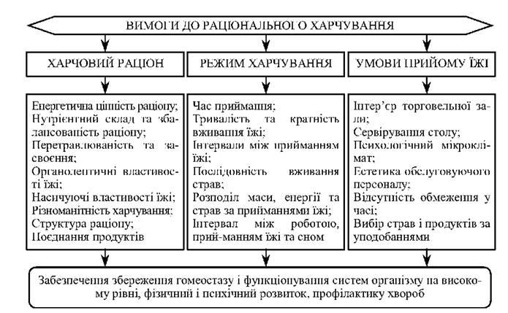

Рис. 2. Фізіолого-гігієнічні вимоги до раціонального харчування

* *органолептичних властивостей їжі*- зовнішнього вигляду, смаку, кольору, консистенції, температури;
* механічної кулінарної обробки - очищення від інгредієнтів, що заважають травленню і засвоєнню; подрібнення, протирання, збивання, які поліпшують процеси травлення;
* *теплової кулінарної обробки*- температурних режимів та тривалості обробки (варіння, припускання, тушкування - *поліпшують перетравлюваність,* смаження - *погіршує);*
* *різноманітності страв*- асортименту страв, продуктового набору раціону (не менше 30 страв на тиждень);
* *умов приймання їжі*- дизайну та естетики приміщення, психологічного та фізичного комфорту.

Харчовий раціон повинен бути різноманітним, мати хороші органолептичні властивості (приємний зовнішній вигляд, смак, аромат, ніжну консистенцію й оптимальну температуру) і створювати почуття насичення (для насичення велике значення має вміст жирів, тваринних білків та обсяг їжі).

Харчовий раціон повинен мати необхідну структуру раціону та страв з урахуванням поєднання продуктів (табл. 1).

Таблиця 1

**Структура харчового раціону**

|  |  |
| --- | --- |
| Сніданок | Холодна закуска для збудження пониженого вранішнього апетиту; гаряча страва, яка є основним джерелом енергії та незамінних нутрієнтів; тонізуючий напій |
| Обід | Холодна закуска, гарячі (перша та друга) страви, солодка страва та напої, які компенсують енерговитрати організму, та подовжують задоволення від спожитої їжі |
| Полуденок | Бутерброди, круп'яні страви, хлібобулочні вироби, фрукти, ягоди, напої, оскільки вживання сухої їжі погано впливає на процеси травлення |
| Вечеря | Легкоперетравлювані страви з риби, молочних продуктів, яєць, нежирні та несмажені страви, нетонізуючі напої; жирна і важкоперетравлювана їжа на вечерю може спричинити серцево-судинні захворювання та параліч мозкових центрів |

Під час складання харчового раціону враховується поєднання страв та продуктів, послідовність вживання страв. Пікантні холодні закуски збуджують апетит, супи посилюють секреторну дію закусок, що необхідно для травлення основної частини раціону - другої страви. Завершується приймання їжі солодкими стравами, напоями, які дають задоволення від приймання їжі. Є дані, що чай і каву необхідно вживати окремо, як мінімум за 1 годину до основного прийому їжі. Це пояснюється тим, що кофеїн, який міститься у них, крім здатності підвищувати виділення шлункового соку, різко прискорює перистальтику кишечника. їжа не встигає повністю перетравлюватися, що призводить до розвитку гнильних та бродильних процесів.

Їжа має бути доброякісною, нешкідливою, містити захисні компоненти; не повинна стимулювати чи пригнічувати ріст кишкової мікрофлори, накопичувати гази та кислоти, отруйні речовини.

Вона повинна готуватися такими способами кулінарної обробки, які забезпечували б видалення шкідливих речовин і не викликали б утворення токсичних речовин та зменшення біологічної цінності їжі.

Необхідно дотримуватися питного режиму, пам'ятаючи, що нестача рідини перевантажує серце, оскільки значно зростає в'язкість крові. Через нестачу води погіршується виведення токсичних продуктів обміну речовин і ксенобіотиків з організму, що погіршує відновлення і постачання клітин поживними речовинами.